**2024年4月2日今日动态**

今天是星期二，雨。共有21位小朋友来园，**程诺、易筱曦、夏一心、熊梓轩**请假。

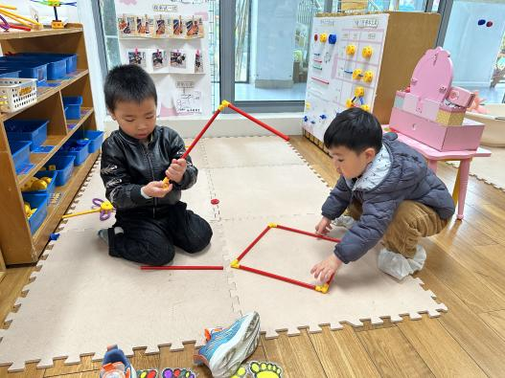**一、区域活动**

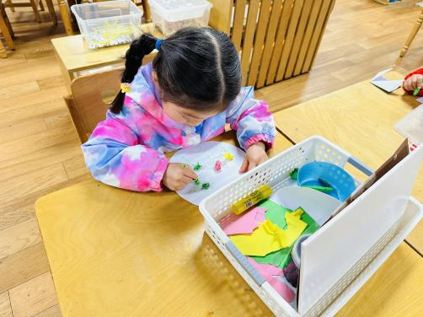

我在用彩纸、太空泥等材料制作春天花园 我们用万能工匠插塑形状

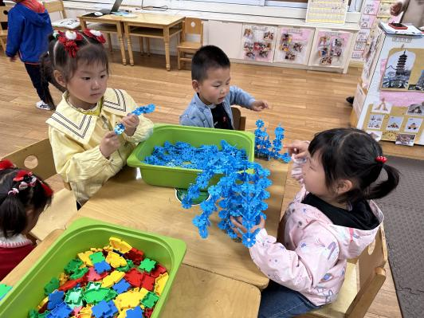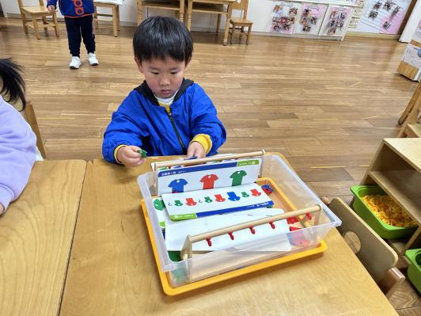

我们一起用雪花片插塑柳树 我在玩挂衣服游戏

**二、集体活动：美术《迎春花》**

这是一次美术活动，迎春花是报春之花，它为嫩黄色，有六片花瓣，开放的迎春花像孩子们熟悉的喇叭，外形特征比较鲜明，可以用长线条和短线条来表现迎春花的枝条和花朵。本次活动选择了用棉签和颜料作画的方式画迎春花，用棉签点画形象地表现迎春花的花瓣形态，将迎春花的古典美凸显。

我班的孩子们已经接触过棉签画，基本了解了棉签画的画法，但是因为棉签较细，对于棉签的掌握不是很好，部分幼儿会将颜料弄到自己的衣服上，还有的孩子会出现乱涂乱画的现象。

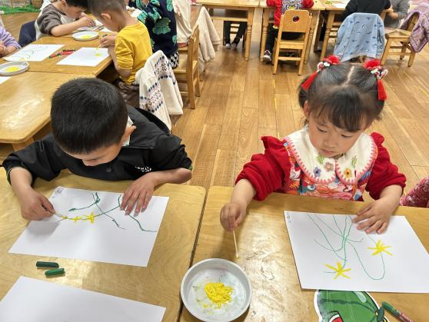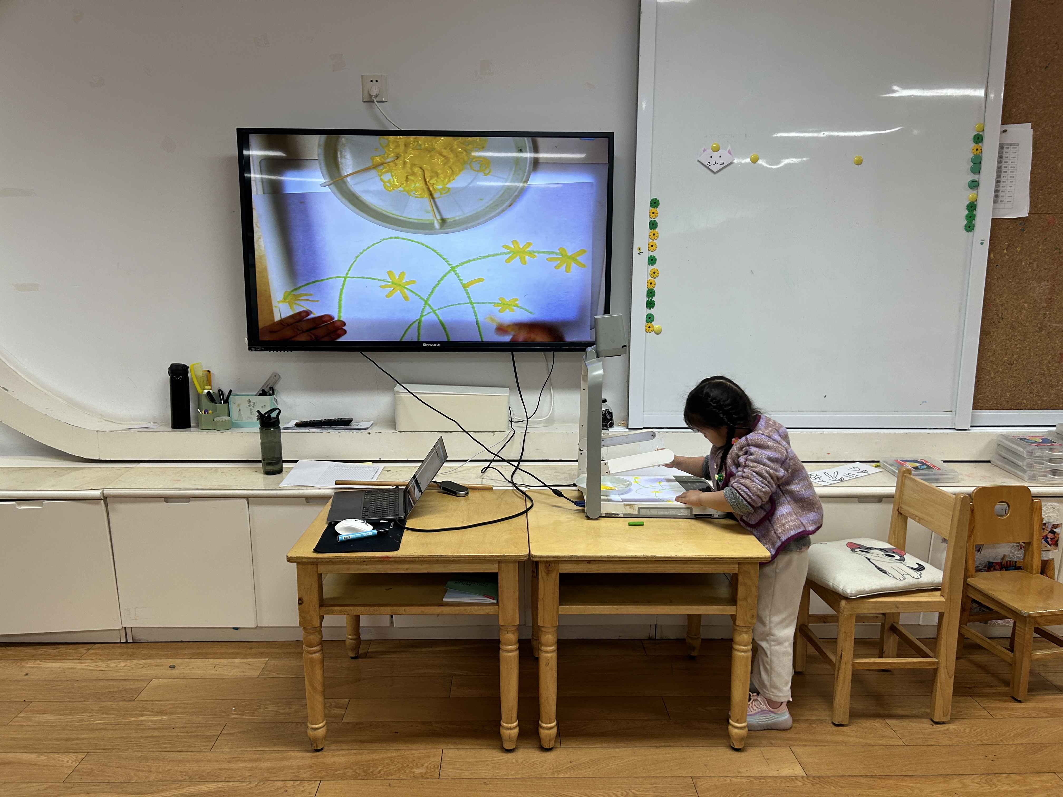

学一学怎么画 我们来试一试

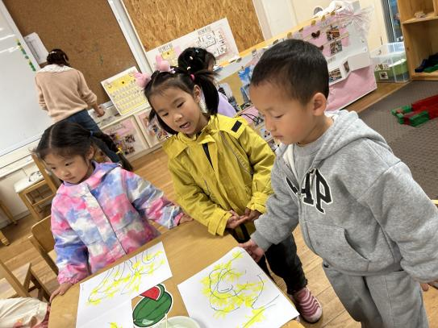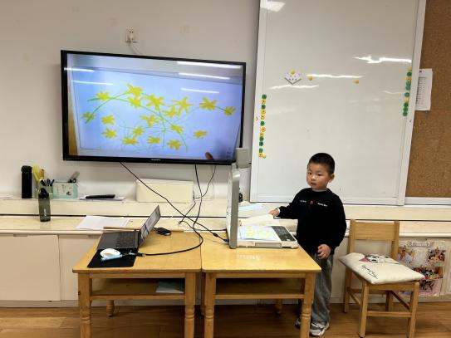

互相介绍自己画的迎春花 集体交流自己的作品

表扬**丁秋铭、吴燚、金文哲、刘郑勋、张铭昊、孙思淼、官同羽、褚浩宸、赵奕承、郭静悠、殷颂惜、顾语汐、顾晨怡、王婉苏、徐旻玥、汪雪婷、张竹青、蔡娅宁**能用棉签画长、短线条不同朝向的迎春花。

**三、家园配合**

1.春季是传染病高发季节，所以家长们在家一定要多关注孩子的各项身体体征，多关注孩子的体征。在家要与学校同步，养成良好的生活作息习惯及卫生习惯，增强体育锻炼，多喝水，增强幼儿体质。如果孩子感冒咳嗽严重的话，请尽量在家休养好再来园，避免交叉感染。

2.部分小朋友的指甲太长了，里面藏污纳垢，所以请家长们帮助孩子修剪指甲~